**Zaaibedcombinaties**

Het is geweldig hoe snel je met een zaaibedcombinatie het land kunt klaarleggen om in te gaan zaaien. Uiteraard moet de grond wel voldoende droog zijn.

*Zaaibedcombinaties* worden gebruikt om het land zodanig te bewerken dat er gezaaid of gepoot kan worden. Afhankelijk van de grondsoort kan dat in één of meer werkgangen bereikt worden.

De capaciteit van een zaaibedcombinatie ligt hoger dan van een aangedreven eg. Zaaibedcombinaties zijn meestal aanbouwwerktuigen die bestaan uit een raamwerk met (trillende) tanden, rollen en wrijf- of egalisatie- platen. Er zijn ook getrokken zaaibedcombinaties. Door de combinatie van deze onderdelen kan, vaak met hoge snelheid, een goed verkruimeld en vlak zaaibed gemaakt worden.

Er bestaan veel verschillende combinaties van tanden, rollen en egalisatieplaten. Veelvoorkomende combinaties zijn:

• verkruimelrollen en egalisatieplaten;

• vaste tanden met elkaar aandrijvende rollen.

Hieronder komen cultivatoren met deze combinaties aan bod.

**Cultivator of eg met verkruimelrollen en egalisatieplaten**

Een zaaibedcombinatie met *verkruimelrollen* en *egalisatieplaten* bestaat meestal uit tanden van een triltandcul- tivator en loopwielen voor het instellen van de werkdiepte.

Afhankelijk van de grondsoort en het doel van de bewerking worden er meer of minder tanden gemonteerd. In plaats van tanden van een triltandcultivator worden ook wel vaste tanden of eggen gebruikt. De stand van de tanden is vaak regelbaar. Op zavel- en kleigronden moeten de tanden steil staan om voldoende verkruimelde grond te krijgen. Op lichtere grond voldoet een meer stekende stand van de tanden beter. De grond wordt dan wat minder verkruimeld. Bij een voorjaarsgrondbewerking op kleigrond kunnen stekende tanden de nog niet bewerkbare ondergrond omhoog brengen.

De grootste verkruimeling krijg je door:

• te rijden met een hoge rijsnelheid;

• veel tanden te gebruiken;

• een rechte tandhoek in te stellen;

• de wrijfplaten op de juiste diepte te zetten.

*Figuur 2-7: Een getrokken zaaibedcombinatie met egalisatieplaat, kooirollen en cultivatortanden*

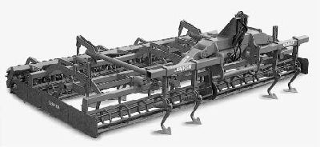

**Vaste tanden met elkaar aandrijvende rollen**

Een zaaibedcombinatie met vaste tanden met elkaar aandrijvende rollen bestaat uit een *tweebalkscultivator*

(met veel tanden) en twee *verkruimelrollen*.

De tanden zijn meestal vaste tanden met een ganzevoetbeitel. Bij de verkruimelrollen drijft de voorste rol de achterste rol aan met een ketting. Het tandwiel van de voorste rol is groter dan het tandwiel van de achterste rol. De voorste rol wordt daardoor enigszins tegengehouden en egaliseert de grond. De voorste rol moet ongeveer 20% langzamer draaien dan de rijsnelheid om goed te egaliseren. De achterste rol draait sneller dan

de voorste rol en verkruimelt de grovere delen. De *verkruimeling* hangt af van:

• de rijsnelheid;

• de vlakstelling van het werktuig.

De beste verkruimeling bereik je bij een snelheid van meer dan 10 km/uur en een nagenoeg vlakgesteld werktuig.

*Figuur 2-8: Een zaaibedcombinatie met vaste tanden en een door de grond aangedreven rol*

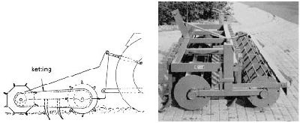

**Vragen**

1. Uit welke werkende onderdelen zijn zaaibedcombinaties meestal opgebouwd?

B. Sjef gebruikt op een perceel een cultivator met verkruimelrollen en egalisatieplaten. Hij vindt de structuur van de bewerkte grond nog wat grof. Hoe kan hij zorgen voor nog betere verkruimeling?

Noem vier manieren.

1. Bij een zaaibedcombinatie met elkaar aandrijvende rollen heeft de voorste rol een andere functie dan de

achterste rol. Wat doen de voorste en de achterste rol?